工程中心年报填写软件

用

户

说

明

书

一、软件安装环境要求
- 软件的安装运行环境为Windows xp或windows 7。

二、软件安装
- 下载文件“河南省工程技术研究中心年报填报软件.rar”；
- 解压文件后有两个文件“AdobeAIRInstaller.exe”和“工程中心年报填写软件.exe”；
- 先安装“AdobeAIRInstaller.exe”；
- 然后安装“工程中心年报填写软件.exe”。

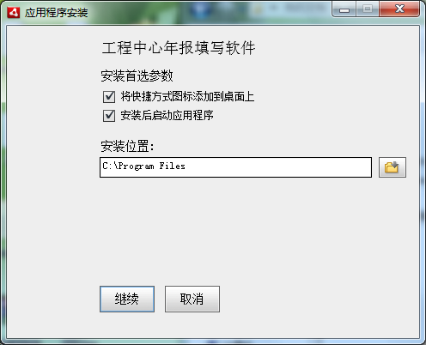
点击“继续”
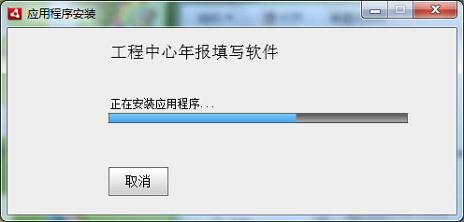

三、软件使用说明

1、启动软件
双击桌面上的启动图标启动软件,软件启动以后显示欢迎界面
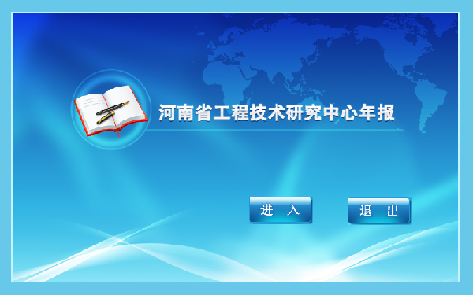
点击“进入”按钮进入到软件的操作界面：
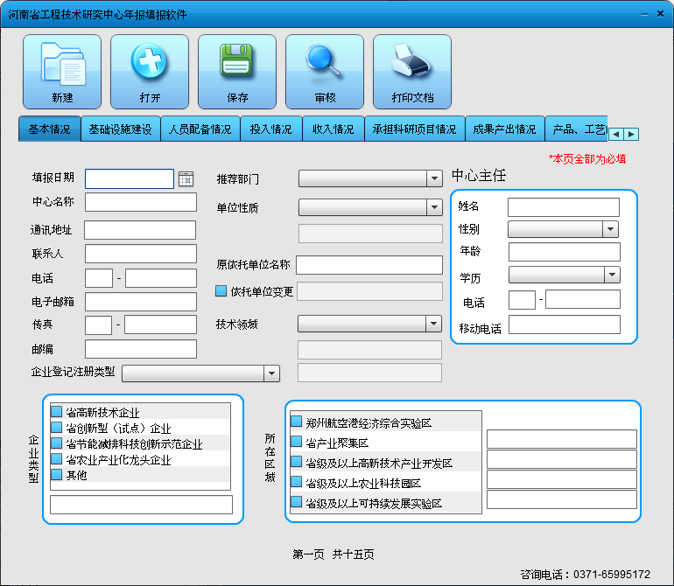

2、填写本中心的相关信息
滚动显示隐藏的标签页信息
切换标签页，显示不同的信息
填写年报信息
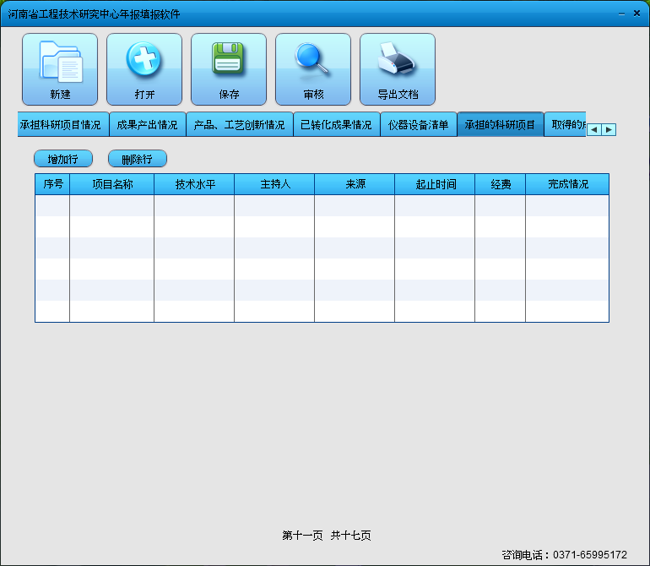
点击“增加行”，然后填写该行中内容
点击“删除行”，删除一行选中的信息，当没有行选中时，删除最后一行。

3、保存
点击保存按钮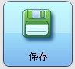，保存当前的信息
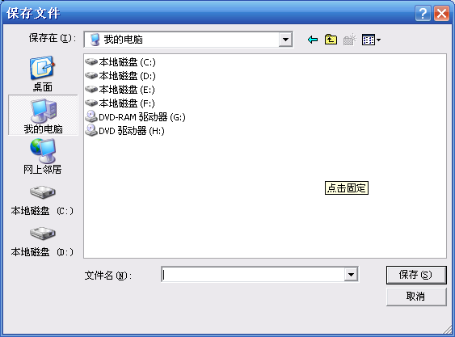
如果为新建的信息，弹出保存对话框，输入中心名称，进行信息保存
如果为打开的中心信息文件，则直接进行保存。

注：保存的”XXX.sdb”文件即是数据文件，当填写完毕并且审核通过以后提交到上级单位。

4、审核
点击审核按钮，判断当前正在查看编辑的年报内容是否合法，并给出简单提示。
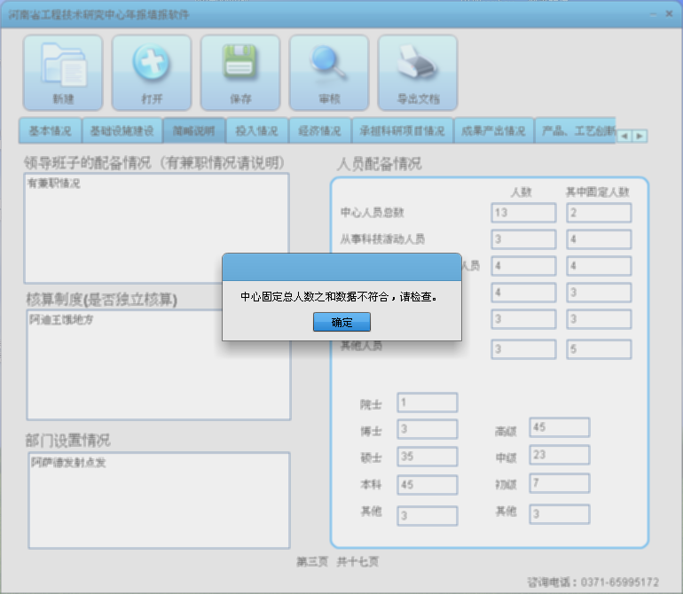
当根据提示修改完以后先保存以后再进行下一次审核。

打印文档
当年报通过审核以后，点击按钮，弹出打印预览的对话框，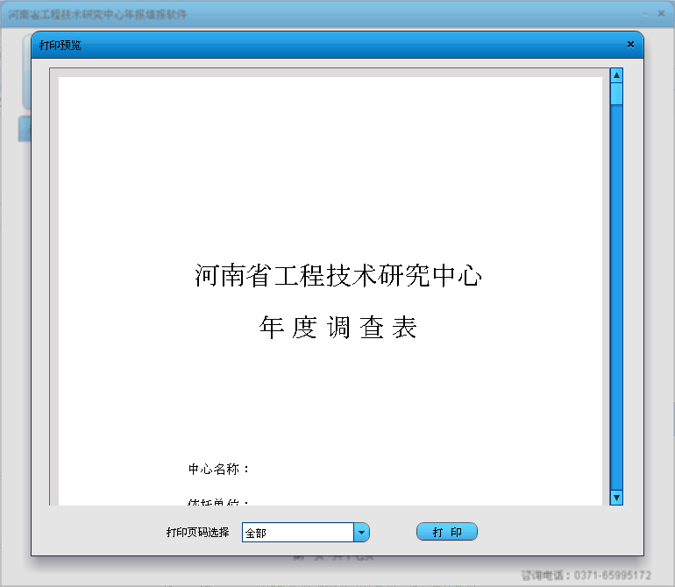
可以选择打印某一页或者全部，点击“打印”按钮，弹出打印对话框，进行打印。

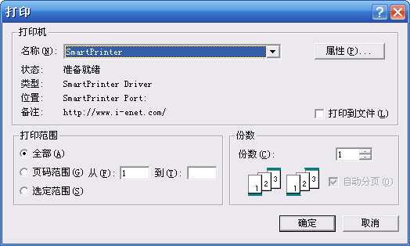
注：本程序仅支持A4纸竖版打印。

6、打开数据文件编辑
点击打开年报数据按钮，选择以前曾经保存的”XXX.sdb”数据文件，显示年报信息，可以对已填数据进行修改、添加、编辑等操作。

7、新建中心年报
点击新建年报按钮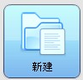，重新填写年报信息。

四、数据上报
年报信息填写完毕后，将保存后通过审核的”XXX.sdb”数据文件发送至联系邮箱即可完成数据上报工作。

五、联系方式
联系邮箱：hnkjpg@126.com
联系电话：0371-65995172

